Unidad 6.

Por qué usar lógic

Si necesito cruzar una calle transitada necesito ayuda de la lógica para saber si no vienen coches en los dos sentidos y así evitar que me atropellen.

Vienen coches por la izquierda “**Y**” vienen coches por la derecha.

Verdadero No Cruzar.

Falso Cruzar.

EXPRESIÓN BOOLEANA

* Las expresiones Booleanas, son expresiones que son o ciertas o falsas.
* Cualquier bloque en forma de diamante alargado es una expresión booleana.
* Un Bloque de este tipo:

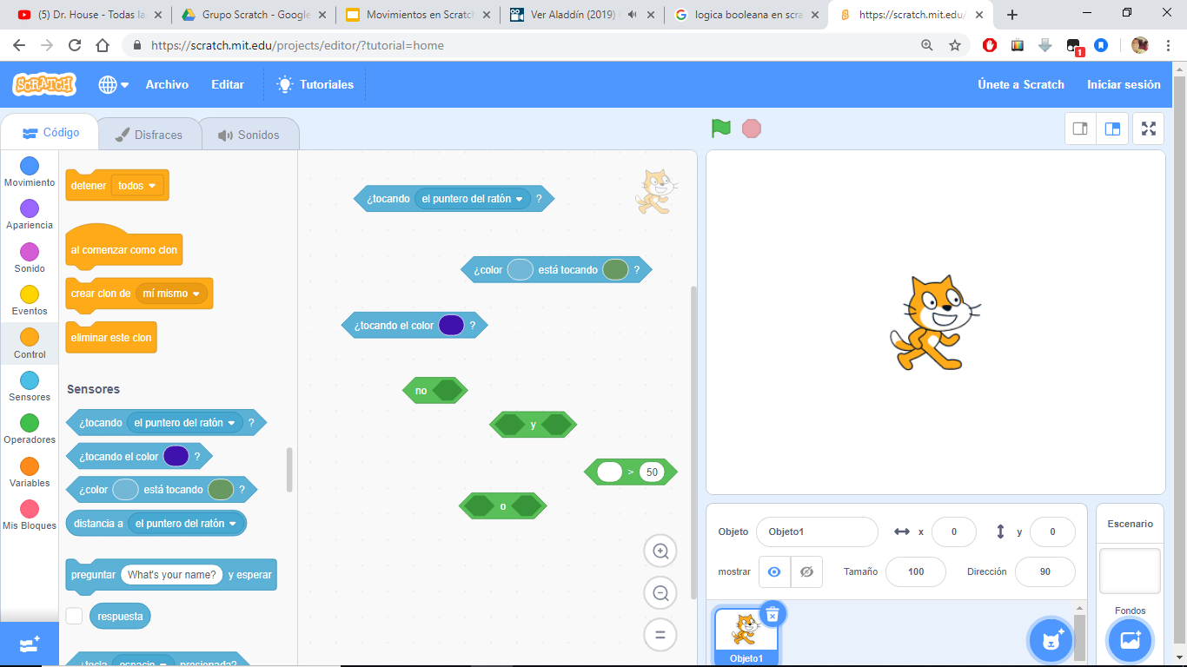Instrucción que realiza una operación booleana para verificar si el puntero del mouse está tocando nuestro objeto.

Instrucción que realiza una operación booleana para verificar si nuestro objeto está tocando el color azul.

Instrucción que realiza una operación booleana para verificar si el color celeste está tocando al color verde.

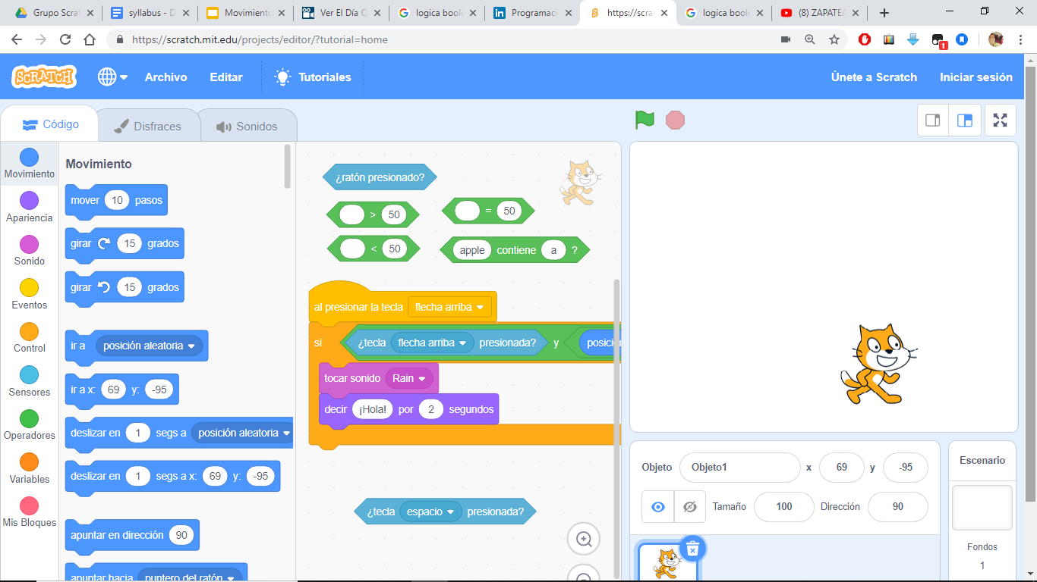Instrucción que realiza una operación booleana para verificar si la tecla “espacio” está presionada.

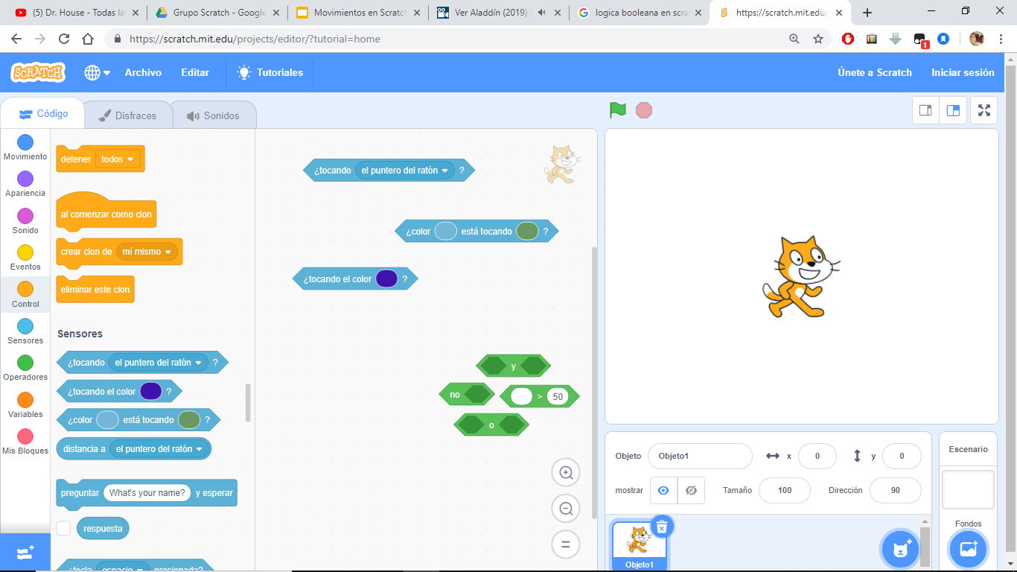 Instrucción que realiza una operación booleana para verificar que dos expresiones sean verdaderas.

Instrucción que realiza una operación booleana lógica para realizar una inversión del valor obtenido de la expresión booleana, convierte un verdadero a falso y un falso a verdadero.

Instrucción que realiza una operación booleana para verificar si alguna de las dos expresiones es verdaderas.

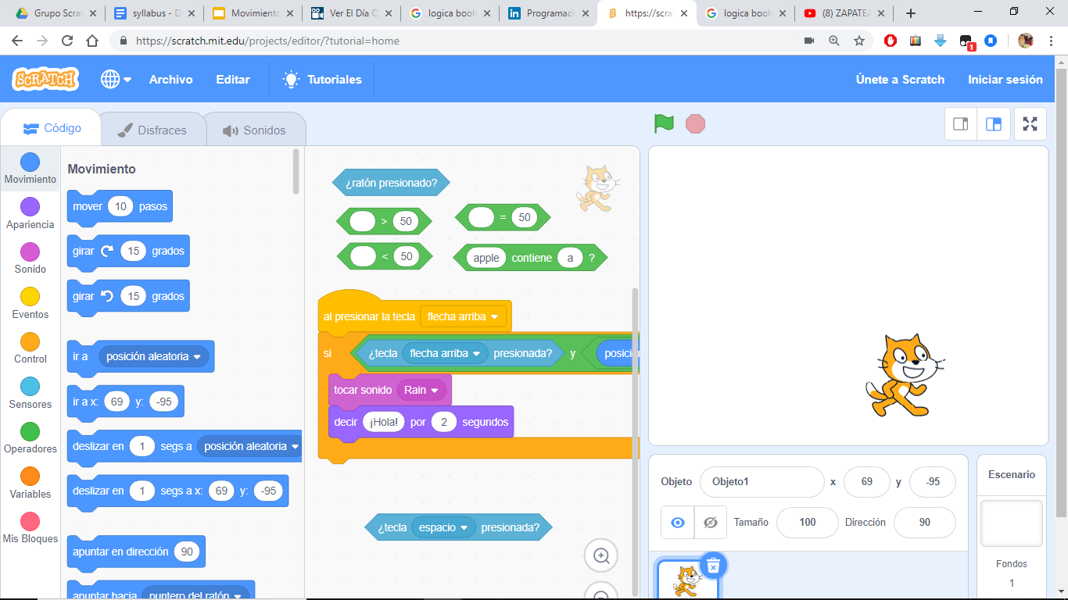Instrucción que realiza una operación booleana para verificar que una expresiones contenga otra expresión.

Instrucción que realiza una operación booleana para verificar que dos números son iguales.

Instrucción que realiza una operación relacional booleana para determinar cuál de los dos números es mayor

Instrucción que realiza una operación relacional booleana para determinar cuál de los dos números es menor.

Hilos

Los hilos o threads, son básicamente, pequeños bloques de procesos o piezas independientes de un gran proceso.

Poner en marcha dos pilas de instrucciones al mismo tiempo hace que se creen dos hilos independientes que se ejecutan en paralelo.

Multihilos

* Es como un mini código dentro de un programa que se pueda ejecutar al mismo tiempo que lo hacen otros hilos, entonces, un programa con multihilos puede hacer muchas cosas al mismo tiempo.
* Cualquier bloque cuya etiqueta comience con "al presionar ", esta indicando el inicio de un hilo.

Eventos

* Los hilos pueden comunicarse unos con otros mediante invocación y manejo de eventos.
* Un evento, entonces es como un mensaje que un hilo le envía al otro.
* Los bloques cuya etiquetas comiencen con "enviar" invocan eventos así como los bloques con etiqueta que comienzan con " al recibir" manejan eventos.
* Un evento no solo puede ser invocado por un bloque, sino que las acciones de un usuario pueden invocarlo también.
* Por ejemplo, al hacer clic en la bandera verde de Scratch, efectivamente se invoca un evento que se maneja por:

Aleatoriedad.

Hay ocasiones en las que necesitamos que nuestros personajes se comporten de manera aleatoria, al azar. A veces de un modo, a veces de otro

Dentro de la categoría de Operadores de Scratch encontramos una instrucción que permite simular un comportamiento muy habitual en el mundo de la programación: la generación de números aleatorios

Una de las claves de utilizar los números aleatorios en Scratch es que, generalmente, hay que acompañarlos con una variable que ‘guarde’ el valor para luego poder jugar con él.

